2.b ENG 11.-15.5.
DIP IN 2
UNIT 4: WHAT CAN THEY DO?
LESSON 1: MYSTERIOUS MIKE

- DIO- MYSTERIOUS MIKE- obrada
Luke je na plaži i čita priču o detektivu Mike-u.
- Pogledajte i poslušajte priču o detektivu Mike-u na sljedećoj poveznici:
Mysterious Mike: https://m.youtube.com/watch?v=c0omon1x8R0&feature=youtu.be

- Otvorite udžbenike na stranicu 74 i 75. Pogledajte slike.
Što vidite? Što sve radi/ može detektiv Mike?
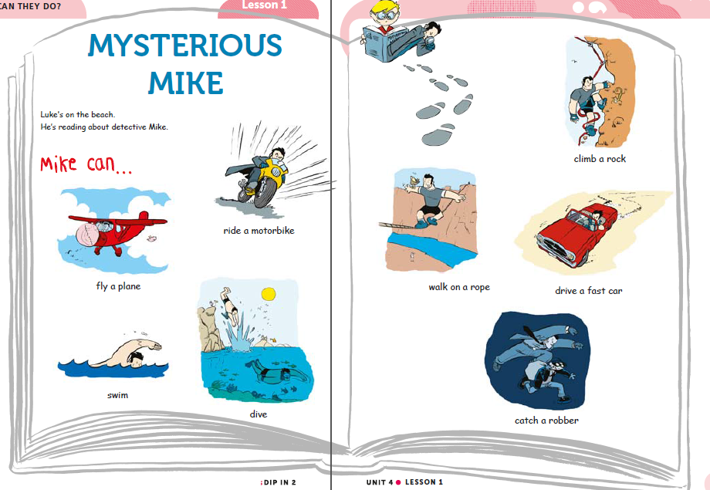

- Poslušajte zvučni zapis 51 na CD-u ili na linku:
https://www.e-sfera.hr/dodatni-digitalni-sadrzaji/c7a5e56e-78d2-4510-b440-e5be7f836f74/
- Pročitajte lekciju. Pazite na izgovor riječi.

- Pronađite u tekstu ove riječi i pomoću sličica pokušajte odgonetnuti što te riječi znače:
dive walk rope climb catch robber

- U bilježnicu napišite naslov: Mysterious Mike i prepišite ove riječi.
Riječi pokušajte i nacrtati:
dive - roniti
walk - hodati
rope - konop
climb – penjati se
catch - uhvatiti
robber – provalnik

- Spojite riječi i napišite rješenja u bilježnice:
1 drive | - a motorbike
2 catch | - a rock
3 climb | - a robber
4 ride | - a car

- Riješite zadatake br. 1 i 2 u radnoj bilježnici na stranici 79 i 80. Slike obojite.

- DIO- MYSTERIOUS MIKE- ponavljanje i uvježbavanje
- Otvorite udžbenike na stranice 74 i 75.

- Još jednom poslušajte zvučni zapis (na CD-u ili poveznici) i/ ili pogledajte priču na You Tube.

- Uvježbajte čitati tekst. Pazite na izgovor riječi. Dok čitate- pokretima pokazujte što Mysterious Mike radi. Pokušajte vi biti detektiv i pokazati što sve detektiv zna i može.

- Riješite zadatak br. 3 u udžbeniku na stranici 76.

- U zadatku 4 u udžbeniku se nalazi pjesmica. Poslušajte (tonski zapis 52 i 53 ili na poveznici: https://www.e-sfera.hr/dodatni-digitalni-sadrzaji/c7a5e56e-78d2-4510-b440-e5be7f836f74/)

- Pokušajte osmisliti “koreografiju”- pokretima pokazati što čujete. Nekoliko puta pročitajte pjesmicu, a zatim u ritmu pokušajte i otpjevati uz “detektivsku koreografiju”.

- Otvorite radnu bilježnicu na stranicu 80. Riješite zadatak 3. Popunite slova koja nedostaju.

- Otvorite bilježnice i nacrtajte Mysterious Mike-a u akciji. Napišite što može/ zna/ radi.
- Umjesto ovog detektiva možete sami izmisliti detektiva ili detektivku sa super moćima i sposobnostima. Nacrtajte tog lika iz mašte u akciji i napišite što može/ zna/ radi.

- Kako biste ponovili naučeno, možete igrati igrice na sljedećim poveznicama:

- Missing word: https://wordwall.net/play/517/080/242

- Mysterious Mike quiz
https://www.bookwidgets.com/play/WVBSWV?teacher_id=4926208725745664

